



**实验（训）室建设项目立项申请表**

|  |  |
| --- | --- |
| **实验（训）室名称：** | 计算机应用基础实验室 |
| **适用学科专业：** | 全校各专业 |
| **项目负责人：** | 邱建林 |
| **计划完成日期：** | 2023年8月31日 |
| **申报单位：** | 计算机与信息工程学院 |
| **申报日期：** | 2023年6月6日 |

**一、项目概述**

|  |  |  |  |  |  |  |  |  |  |  |  |
| --- | --- | --- | --- | --- | --- | --- | --- | --- | --- | --- | --- |
| **项目名称** | 计算机应用基础实验室 | | | | | | | | | | |
| **项目负责人** | 邱建林/印川 | | **职称** | 教授/讲师 | | | **职务** | | 院长/教师 | **电话** | 13515201148  18860978195 |
| **项目类别** | **基础☑ 专业□ 新建☑ 改建□ 扩建□** | | | | | | | | | | |
| **学年使用总人时数** | **96,000** | **学年可利用总人时数** | | | **117,600** | | | **预计实验室利用率** | | **82%** | |
| **实验（训）室容纳人数** | **98** | **实验室分组数** | | | **98** | | | **主体设备台套数** | | **99** | |
| **建设投资**  **总金额** |  | | **实验（训）**  **场地** | | | **拟用地址** | | | | 知行楼401、402、403、405、407、408 | |
| **面积需求** | | | | 120M2 | |
| **1.建设目标**  【建设的预期目标，是要能够满足教学的多样性需求：如教学实验（训）的需求，即能完成哪些实验（训）项目，能实现哪些学生实验（训）目标；为以后的教学研究提供保障和可持续发展平台。】 | | | | | | | | | | | |
| 新建后的实验室能为学生提供C语言程序设计、ACCESS数据库、计算机应用基础以及其它专业课等课程的教学及满足江苏省与全国计算机等级考试任务的需要。 | | | | | | | | | | | |

**二、项目建设的预期效益**

**1.实验（训）教学**

| **课程名称** | **教学实验（训）项目** | **项目**  **类型** | **学时数** | **实验（训）**  **人数** | **学年使用人时数** | **面向专业** |
| --- | --- | --- | --- | --- | --- | --- |
| C语言程序设计 | C语言程序设计 | 验证、综合、设计性 | 128 | 80 | 10240 | 全院各相关专业 |
| Python程序设计 | Python程序设计 | 验证、综合、设计性 | 128 | 80 | 10240 | 全院各相关专业 |
| ACCESS数据库 | ACCESS数据库 | 验证、综合、设计性 | 128 | 80 | 10240 | 全院各相关专业 |
|  |  |  |  |  |  |  |

【项目类型为验证、综合、设计性。在实验（训）项目设置上要尽量减少不必要的验证性实验（训）项目，综合性、设计性和研究性实验（训）项目要占一定的比例，保证实验（训）项目开出率达到100%。】

**2.科学研究**

| **序号** | **科研主要方向** | **科研实验项目** | **课题来源** | **学年使用人时数** |
| --- | --- | --- | --- | --- |
| 1 |  |  |  |  |
| 2 |  |  |  |  |
| 3 |  |  |  |  |
| 4 |  |  |  |  |

**3.校内外服务**

|  |  |  |  |
| --- | --- | --- | --- |
| **序号** | **服务项目** | **专业** | **学年使用人时数** |
| 1 |  |  |  |
| 2 |  |  |  |
| 3 |  |  |  |
| 4 |  |  |  |

|  |  |  |  |  |  |  |  |
| --- | --- | --- | --- | --- | --- | --- | --- |
| **（知行楼401） 实验（训）主体仪器设备购置计划** | | | | | | | |
| **序号** | **仪器设备名称** | **规格型号**  **（技术参数）** | **单位** | **数量** | **单价（元）** | **小计（元）** | **备注/参考厂商** |
| 1 | IDV终端 | >=Intel I5六核 十二线程处理器（>=2.9GHz），8GB内存，>=512GB 原厂SSD，扩展512GB SSD,本地集成显卡，千兆网口*1,VGA接口*1，HDMI接口*1，1对音频输入输出接口 | 台 | 99 |  |  | 锐捷RG-CT5500-G3  >=五年原厂质保  五年上门 |
| 2 | 显示器 | 液晶显示器，>=23.8寸，IPS屏幕，LED背光 | 台 | 99 |  |  | 锐捷  >=五年原厂质保  五年上门 |
| 3 | 交换机 | 24个10/100/1000M自适应电口，4个1G/10G SFP+光口，固化交流电源和风扇 | 台 | 5 |  |  | 锐捷  >=五年原厂质保  五年上门 |
| 4 | 光模块 | 万兆LC接口模块（1310nm），10km，单模，适用于SFP+接口 | 块 | 12 |  |  | 锐捷 |
| 5 | 键鼠 | USB接口键盘鼠标 | 套 | 99 |  |  |  |
| 6 | 教学管理软件 | 支持屏幕广播、学生监控、文件分发、统一开关机等教学常用功能 | 点 | 99 |  |  | 锐捷 |
| 7 | IDV虚拟化授权及管理平台 | 1. 能够分镜像、分教室管理 2. 能够通过服务器唤醒教师端及学生端、选择进入指定镜像 3. 能够通过服务器同时远程教师端和学生端桌面 4. 下发镜像时，能生成下发队列，依次或同时下发多个镜像 | 套 | 99 |  |  | 锐捷 |
| 8 | 云桌面基础维保服务 | 远程技术支持、远程问题处理、在线技术支持、软件更新支持、标准维保 |  | 99 |  |  | >=五年 |
| 9 | 短焦投影机 | 标称亮度(ISO流明)：3400  标准分辨：1280*800  对比度 20000：1  显示比例16：10  100寸投影距离：1m |  | 1 |  |  | 松下PT-XW3383STC |
| 10 | 功率放大器 | 总功率：700W  声道系统：5.1声道  支持解码：DTS、杜比双解码  机架式 | 台 | 1 |  |  |  |
| 11 | 音箱 | 频响范围：62Hz-20kHz  信噪比：>74dB (不计权)  失真度：THD<1% | 对 | 1 |  |  |  |
| 12 | 有线话筒 | 金属外壳、线长10m、连接功放 | 个 | 1 |  |  |  |
| 13 | 话筒支架 | 台式升降铁盘 | 个 | 1 |  |  |  |
| 14 | 陶瓷抗静电地板 | 规格：600*600*40MM，钢板厚度上0.65MM-下0.55MM，瓷砖面厚度10MM玻化砖面，加厚金属支架等 | 平方米 | 120 |  |  |  |
| 15 | 拖线板 | 公牛、至少2个三孔 | 个 | 99 |  |  |  |
| 16 | 电磁式互动  电子白板 | 分辨率: 21300*12000 以上  外观尺寸：>=86寸  投影比例：16:10  双侧智能按键  触摸技术：电磁技术，电磁信号笔书写 | 块 | 1 |  |  | 天仕博TI-4100W |
| 17 | 号码贴 | Pvc即时贴，防水，厚度不小于0.01mm，白底黑字、长10cm、宽8cm、双层实心、白底先刻好后数字再贴上去的，不是印刷和喷绘、直接撕下来就可以贴，不用转移膜操作、号码1-100为一套 | 套 | 1 |  |  | 贴在显示器背部 |
| 18 | 管线与护套、辅材 | 电源线、千兆网络线及水晶头、PVC管、线槽、理线架等 | ╱ | ╱ |  |  | 要求网线打标号；电源线国际标准 2.5平方 |
| 19 | 辅材 | 光纤、光纤跳线、VGA电缆、视频电缆、投影机和屏幕吊架、光纤盒 （含耦合器）、Hdmi分配器等 | ╱ | ╱ |  |  |  |
| 20 | HDMI光纤线 | Hdmi2.0光纤线4K60Hz、线长15m | 根 | 1 |  |  | 绿联 |
| 21 | Usb延长线 | 线长>=2m，usb3.0 | 根 | 99 |  |  | 绿联 |
| 22 | 音频延长线 | 线长>=2m | 根 | 99 |  |  | 绿联 |
| 23 | 交换机柜  (含插排) | 1.2m | 个 | 1 |  |  | TOTEN/图腾机柜 A26822  **要求带托架，可安装功放** |
| 24 | 配电箱（内含配套空开，含接线） | 定制；内置4P 63AP 总开；带浪涌；15路 2P 25A空开 | 个 | 1 |  |  |  |
| 25 | PLC控制箱 | 定制，控制柜为800*600*200的控制柜，满足一键学生机等依次开启，一键关闭，一键急停 | 个 | 1 |  |  |  |
| **合计（元）** | | | |  | | | |

|  |  |  |  |  |  |  |  |
| --- | --- | --- | --- | --- | --- | --- | --- |
| **（知行楼402） 实验（训）主体仪器设备购置计划** | | | | | | | |
| **序号** | **仪器设备名称** | **规格型号**  **（技术参数）** | **单位** | **数量** | **单价（元）** | **小计（元）** | **备注/参考厂商** |
| 1 | IDV终端 | >=Intel I5六核 十二线程处理器（>=2.9GHz），8GB内存，>=512GB 原厂SSD，扩展512GB SSD,本地集成显卡，千兆网口*1,VGA接口*1，HDMI接口*1，1对音频输入输出接口 | 台 | 101 |  |  | 锐捷RG-CT5500-G3  >=五年原厂质保  五年上门 |
| 2 | 显示器 | 液晶显示器，>=23.8寸，IPS屏幕，LED背光 | 台 | 101 |  |  | 锐捷  >=五年原厂质保  五年上门 |
| 3 | 交换机 | 24个10/100/1000M自适应电口，4个1G/10G SFP+光口，固化交流电源和风扇 | 台 | 5 |  |  | 锐捷  >=五年原厂质保  五年上门 |
| 4 | 光模块 | 万兆LC接口模块（1310nm），10km，单模，适用于SFP+接口 | 块 | 12 |  |  | 锐捷 |
| 5 | 键鼠 | USB接口键盘鼠标 | 套 | 101 |  |  |  |
| 6 | 教学管理软件 | 支持屏幕广播、学生监控、文件分发、统一开关机等教学常用功能 | 点 | 101 |  |  | 锐捷 |
| 7 | IDV虚拟化授权及管理平台 | 1. 能够分镜像、分教室管理 2. 能够通过服务器唤醒教师端及学生端、选择进入指定镜像 3. 能够通过服务器同时远程教师端和学生端桌面 4. 下发镜像时，能生成下发队列，依次或同时下发多个镜像 | 套 | 101 |  |  | 锐捷 |
| 8 | 云桌面基础维保服务 | 远程技术支持、远程问题处理、在线技术支持、软件更新支持、标准维保 |  | 101 |  |  | >=五年 |
| 9 | 短焦投影机 | 标称亮度(ISO流明)：3400  标准分辨：1280*800  对比度 20000：1  显示比例16：10  100寸投影距离：1m |  | 1 |  |  | 松下PT-XW3383STC |
| 10 | 功率放大器 | 总功率：700W  声道系统：5.1声道  支持解码：DTS、杜比双解码  机架式 | 台 | 1 |  |  |  |
| 11 | 音箱 | 频响范围：62Hz-20kHz  信噪比：>74dB (不计权)  失真度：THD<1% | 对 | 1 |  |  |  |
| 12 | 有线话筒 | 金属外壳、线长10m、连接功放 | 个 | 1 |  |  |  |
| 13 | 话筒支架 | 台式升降铁盘 | 个 | 1 |  |  |  |
| 14 | 陶瓷抗静电地板 | 规格：600*600*40MM，钢板厚度上0.65MM-下0.55MM，瓷砖面厚度10MM玻化砖面，加厚金属支架等 | 平方米 | 120 |  |  |  |
| 15 | 拖线板 | 公牛、至少2个三孔 | 个 | 101 |  |  |  |
| 16 | 电磁式互动  电子白板 | 分辨率: 21300*12000 以上  外观尺寸：>=86寸  投影比例：16:10  双侧智能按键  触摸技术：电磁技术，电磁信号笔书写 | 块 | 1 |  |  | 天仕博TI-4100W |
| 17 | 号码贴 | Pvc即时贴，防水，厚度不小于0.01mm，白底黑字、长10cm、宽8cm、双层实心、白底先刻好后数字再贴上去的，不是印刷和喷绘、直接撕下来就可以贴，不用转移膜操作、号码1-100为一套 | 套 | 1 |  |  | 贴在显示器背部 |
| 18 | 管线与护套、辅材 | 电源线、千兆网络线及水晶头、PVC管、线槽、理线架等 | ╱ | ╱ |  |  | 要求网线打标号；电源线国际标准 2.5平方 |
| 19 | 辅材 | 光纤、光纤跳线、VGA电缆、视频电缆、投影机和屏幕吊架、光纤盒 （含耦合器）、Hdmi分配器等 | ╱ | ╱ |  |  |  |
| 20 | HDMI光纤线 | Hdmi2.0光纤线4K60Hz、线长15m | 根 | 1 |  |  | 绿联 |
| 21 | Usb延长线 | 线长>=2m，usb3.0 | 根 | 101 |  |  | 绿联 |
| 22 | 音频延长线 | 线长>=2m | 根 | 101 |  |  | 绿联 |
| 23 | 交换机柜  (含插排) | 1.2m | 个 | 1 |  |  | TOTEN/图腾机柜 A26822  **要求带托架，可安装功放** |
| 24 | 配电箱（内含配套空开，含接线） | 定制；内置4P 63AP 总开；带浪涌；15路 2P 25A空开 | 个 | 1 |  |  |  |
| 25 | PLC控制箱 | 定制，控制柜为800*600*200的控制柜，满足一键学生机等依次开启，一键关闭，一键急停 | 个 | 1 |  |  |  |
| **合计（元）** | | | |  | | | |

|  |  |  |  |  |  |  |  |
| --- | --- | --- | --- | --- | --- | --- | --- |
| **知行楼 403 实验（训）主体仪器设备购置计划** | | | | | | | |
| **序号** | **仪器设备名称** | **规格型号**  **（技术参数）** | **单位** | **数量** | **单价（元）** | **小计（元）** | **备注/参考厂商** |
| 1 | IDV终端 | >=Intel I5六核 十二线程处理器（>=2.9GHz），8GB内存，>=512GB 原厂SSD，扩展512GB SSD,本地集成显卡，千兆网口*1,VGA接口*1，HDMI接口*1，1对音频输入输出接口 | 台 | 99 |  |  | 锐捷RG-CT5500-G3  >=五年原厂质保  五年上门 |
| 2 | 显示器 | 液晶显示器，>=23.8寸，IPS屏幕，LED背光 | 台 | 99 |  |  | 锐捷  >=五年原厂质保  五年上门 |
| 3 | 交换机 | 24个10/100/1000M自适应电口，4个1G/10G SFP+光口，固化交流电源和风扇 | 台 | 5 |  |  | 锐捷  >=五年原厂质保  五年上门 |
| 4 | 光模块 | 万兆LC接口模块（1310nm），10km，单模，适用于SFP+接口 | 块 | 12 |  |  | 锐捷 |
| 5 | 键鼠 | USB接口键盘鼠标 | 套 | 99 |  |  |  |
| 6 | 教学管理软件 | 支持屏幕广播、学生监控、文件分发、统一开关机等教学常用功能 | 点 | 99 |  |  | 锐捷 |
| 7 | IDV虚拟化授权及管理平台 | 1. 能够分镜像、分教室管理 2. 能够通过服务器唤醒教师端及学生端、选择进入指定镜像 3. 能够通过服务器同时远程教师端和学生端桌面 4. 下发镜像时，能生成下发队列，依次或同时下发多个镜像 | 套 | 99 |  |  | 锐捷 |
| 8 | 云桌面基础维保服务 | 远程技术支持、远程问题处理、在线技术支持、软件更新支持、标准维保 |  | 99 |  |  | >=五年 |
| 9 | 短焦投影机 | 标称亮度(ISO流明)：3400  标准分辨：1280*800  对比度 20000：1  显示比例16：10  100寸投影距离：1m |  | 1 |  |  | 松下PT-XW3383STC |
| 10 | 功率放大器 | 总功率：700W  声道系统：5.1声道  支持解码：DTS、杜比双解码  机架式 | 台 | 1 |  |  |  |
| 11 | 音箱 | 频响范围：62Hz-20kHz  信噪比：>74dB (不计权)  失真度：THD<1% | 对 | 1 |  |  |  |
| 12 | 有线话筒 | 金属外壳、线长10m、连接功放 | 个 | 1 |  |  |  |
| 13 | 话筒支架 | 台式升降铁盘 | 个 | 1 |  |  |  |
| 14 | 陶瓷抗静电地板 | 规格：600*600*40MM，钢板厚度上0.65MM-下0.55MM，瓷砖面厚度10MM玻化砖面，加厚金属支架等 | 平方米 | 120 |  |  |  |
| 15 | 拖线板 | 公牛、至少2个三孔 | 个 | 99 |  |  |  |
| 16 | 电磁式互动  电子白板 | 分辨率: 21300*12000 以上  外观尺寸：>=86寸  投影比例：16:10  双侧智能按键  触摸技术：电磁技术，电磁信号笔书写 | 块 | 1 |  |  | 天仕博TI-4100W |
| 17 | 号码贴 | Pvc即时贴，防水，厚度不小于0.01mm，白底黑字、长10cm、宽8cm、双层实心、白底先刻好后数字再贴上去的，不是印刷和喷绘、直接撕下来就可以贴，不用转移膜操作、号码1-100为一套 | 套 | 1 |  |  | 贴在显示器背部 |
| 18 | 管线与护套、辅材 | 电源线、千兆网络线及水晶头、PVC管、线槽、理线架等 | ╱ | ╱ |  |  | 要求网线打标号；电源线国际标准 2.5平方 |
| 19 | 辅材 | 光纤、光纤跳线、VGA电缆、视频电缆、投影机和屏幕吊架、光纤盒 （含耦合器）、Hdmi分配器等 | ╱ | ╱ |  |  |  |
| 20 | HDMI光纤线 | Hdmi2.0光纤线4K60Hz、线长15m | 根 | 1 |  |  | 绿联 |
| 21 | Usb延长线 | 线长>=2m，usb3.0 | 根 | 99 |  |  | 绿联 |
| 22 | 音频延长线 | 线长>=2m | 根 | 99 |  |  | 绿联 |
| 23 | 交换机柜  (含插排) | 1.2m | 个 | 1 |  |  | TOTEN/图腾机柜 A26822  **要求带托架，可安装功放** |
| 24 | 配电箱（内含配套空开，含接线） | 定制；内置4P 63AP 总开；带浪涌；15路 2P 25A空开 | 个 | 1 |  |  |  |
| 25 | PLC控制箱 | 定制，控制柜为800*600*200的控制柜，满足一键学生机等依次开启，一键关闭，一键急停 | 个 | 1 |  |  |  |
| **合计（元）** | | | |  | | | |

|  |  |  |  |  |  |  |  |
| --- | --- | --- | --- | --- | --- | --- | --- |
| **知行楼405 实验（训）主体仪器设备购置计划** | | | | | | | |
| **序号** | **仪器设备名称** | **规格型号**  **（技术参数）** | **单位** | **数量** | **单价（元）** | **小计（元）** | **备注/参考厂商** |
| 1 | IDV终端 | >=Intel I5六核 十二线程处理器（>=2.9GHz），8GB内存，>=512GB 原厂SSD，扩展512GB SSD,本地集成显卡，千兆网口*1,VGA接口*1，HDMI接口*1，1对音频输入输出接口 | 台 | 93 |  |  | 锐捷RG-CT5500-G3  >=五年原厂质保  五年上门 |
| 2 | 显示器 | 液晶显示器，>=23.8寸，IPS屏幕，LED背光 | 台 | 93 |  |  | 锐捷  >=五年原厂质保  五年上门 |
| 3 | 交换机 | 24个10/100/1000M自适应电口，4个1G/10G SFP+光口，固化交流电源和风扇 | 台 | 5 |  |  | 锐捷  >=五年原厂质保  五年上门 |
| 4 | 光模块 | 万兆LC接口模块（1310nm），10km，单模，适用于SFP+接口 | 块 | 12 |  |  | 锐捷 |
| 5 | 键鼠 | USB接口键盘鼠标 | 套 | 93 |  |  |  |
| 6 | 教学管理软件 | 支持屏幕广播、学生监控、文件分发、统一开关机等教学常用功能 | 点 | 93 |  |  | 锐捷 |
| 7 | IDV虚拟化授权及管理平台 | 1. 能够分镜像、分教室管理 2. 能够通过服务器唤醒教师端及学生端、选择进入指定镜像 3. 能够通过服务器同时远程教师端和学生端桌面 4. 下发镜像时，能生成下发队列，依次或同时下发多个镜像 | 套 | 93 |  |  | 锐捷 |
| 8 | 云桌面基础维保服务 | 远程技术支持、远程问题处理、在线技术支持、软件更新支持、标准维保 |  | 93 |  |  | >=五年 |
| 9 | 短焦投影机 | 标称亮度(ISO流明)：3400  标准分辨：1280*800  对比度 20000：1  显示比例16：10  100寸投影距离：1m |  | 1 |  |  | 松下PT-XW3383STC |
| 10 | 功率放大器 | 总功率：700W  声道系统：5.1声道  支持解码：DTS、杜比双解码  机架式 | 台 | 1 |  |  |  |
| 11 | 音箱 | 频响范围：62Hz-20kHz  信噪比：>74dB (不计权)  失真度：THD<1% | 对 | 1 |  |  |  |
| 12 | 有线话筒 | 金属外壳、线长10m、连接功放 | 个 | 1 |  |  |  |
| 13 | 话筒支架 | 台式升降铁盘 | 个 | 1 |  |  |  |
| 14 | 陶瓷抗静电地板 | 规格：600*600*40MM，钢板厚度上0.65MM-下0.55MM，瓷砖面厚度10MM玻化砖面，加厚金属支架等 | 平方米 | 120 |  |  |  |
| 15 | 拖线板 | 公牛、至少2个三孔 | 个 | 93 |  |  |  |
| 16 | 电磁式互动  电子白板 | 分辨率: 21300*12000 以上  外观尺寸：>=86寸  投影比例：16:10  双侧智能按键  触摸技术：电磁技术，电磁信号笔书写 | 块 | 1 |  |  | 天仕博TI-4100W |
| 17 | 号码贴 | Pvc即时贴，防水，厚度不小于0.01mm，白底黑字、长10cm、宽8cm、双层实心、白底先刻好后数字再贴上去的，不是印刷和喷绘、直接撕下来就可以贴，不用转移膜操作、号码1-100为一套 | 套 | 1 |  |  | 贴在显示器背部 |
| 18 | 管线与护套、辅材 | 电源线、千兆网络线及水晶头、PVC管、线槽、理线架等 | ╱ | ╱ |  |  | 要求网线打标号；电源线国际标准 2.5平方 |
| 19 | 辅材 | 光纤、光纤跳线、VGA电缆、视频电缆、投影机和屏幕吊架、光纤盒 （含耦合器）、Hdmi分配器等 | ╱ | ╱ |  |  |  |
| 20 | HDMI光纤线 | Hdmi2.0光纤线4K60Hz、线长15m | 根 | 1 |  |  | 绿联 |
| 21 | Usb延长线 | 线长>=2m，usb3.0 | 根 | 93 |  |  | 绿联 |
| 22 | 音频延长线 | 线长>=2m | 根 | 93 |  |  | 绿联 |
| 23 | 交换机柜  (含插排) | 1.2m | 个 | 1 |  |  | TOTEN/图腾机柜 A26822  **要求带托架，可安装功放** |
| 24 | 配电箱（内含配套空开，含接线） | 定制；内置4P 63AP 总开；带浪涌；15路 2P 25A空开 | 个 | 1 |  |  |  |
| 25 | PLC控制箱 | 定制，控制柜为800*600*200的控制柜，满足一键学生机等依次开启，一键关闭，一键急停 | 个 | 1 |  |  |  |
| **合计（元）** | | | |  | | | |

|  |  |  |  |  |  |  |  |
| --- | --- | --- | --- | --- | --- | --- | --- |
| **知行楼407 实验（训）主体仪器设备购置计划** | | | | | | | |
| **序号** | **仪器设备名称** | **规格型号**  **（技术参数）** | **单位** | **数量** | **单价（元）** | **小计（元）** | **备注/参考厂商** |
| 1 | IDV终端 | >=Intel I5六核 十二线程处理器（>=2.9GHz），8GB内存，>=512GB 原厂SSD，扩展512GB SSD,本地集成显卡，千兆网口*1,VGA接口*1，HDMI接口*1，1对音频输入输出接口 | 台 | 101 |  |  | 锐捷RG-CT5500-G3  >=五年原厂质保  五年上门 |
| 2 | 显示器 | 液晶显示器，>=23.8寸，IPS屏幕，LED背光 | 台 | 101 |  |  | 锐捷  >=五年原厂质保  五年上门 |
| 3 | 交换机 | 24个10/100/1000M自适应电口，4个1G/10G SFP+光口，固化交流电源和风扇 | 台 | 5 |  |  | 锐捷  >=五年原厂质保  五年上门 |
| 4 | 光模块 | 万兆LC接口模块（1310nm），10km，单模，适用于SFP+接口 | 块 | 12 |  |  | 锐捷 |
| 5 | 键鼠 | USB接口键盘鼠标 | 套 | 101 |  |  |  |
| 6 | 教学管理软件 | 支持屏幕广播、学生监控、文件分发、统一开关机等教学常用功能 | 点 | 101 |  |  | 锐捷 |
| 7 | IDV虚拟化授权及管理平台 | 1. 能够分镜像、分教室管理 2. 能够通过服务器唤醒教师端及学生端、选择进入指定镜像 3. 能够通过服务器同时远程教师端和学生端桌面 4. 下发镜像时，能生成下发队列，依次或同时下发多个镜像 | 套 | 101 |  |  | 锐捷 |
| 8 | 云桌面基础维保服务 | 远程技术支持、远程问题处理、在线技术支持、软件更新支持、标准维保 |  | 101 |  |  | >=五年 |
| 9 | 短焦投影机 | 标称亮度(ISO流明)：3400  标准分辨：1280*800  对比度 20000：1  显示比例16：10  100寸投影距离：1m |  | 1 |  |  | 松下PT-XW3383STC |
| 10 | 功率放大器 | 总功率：700W  声道系统：5.1声道  支持解码：DTS、杜比双解码  机架式 | 台 | 1 |  |  |  |
| 11 | 音箱 | 频响范围：62Hz-20kHz  信噪比：>74dB (不计权)  失真度：THD<1% | 对 | 1 |  |  |  |
| 12 | 有线话筒 | 金属外壳、线长10m、连接功放 | 个 | 1 |  |  |  |
| 13 | 话筒支架 | 台式升降铁盘 | 个 | 1 |  |  |  |
| 14 | 陶瓷抗静电地板 | 规格：600*600*40MM，钢板厚度上0.65MM-下0.55MM，瓷砖面厚度10MM玻化砖面，加厚金属支架等 | 平方米 | 120 |  |  |  |
| 15 | 拖线板 | 公牛、至少2个三孔 | 个 | 101 |  |  |  |
| 16 | 电磁式互动  电子白板 | 分辨率: 21300*12000 以上  外观尺寸：>=86寸  投影比例：16:10  双侧智能按键  触摸技术：电磁技术，电磁信号笔书写 | 块 | 1 |  |  | 天仕博TI-4100W |
| 17 | 号码贴 | Pvc即时贴，防水，厚度不小于0.01mm，白底黑字、长10cm、宽8cm、双层实心、白底先刻好后数字再贴上去的，不是印刷和喷绘、直接撕下来就可以贴，不用转移膜操作、号码1-100为一套 | 套 | 1 |  |  | 贴在显示器背部 |
| 18 | 管线与护套、辅材 | 电源线、千兆网络线及水晶头、PVC管、线槽、理线架等 | ╱ | ╱ |  |  | 要求网线打标号；电源线国际标准 2.5平方 |
| 19 | 辅材 | 光纤、光纤跳线、VGA电缆、视频电缆、投影机和屏幕吊架、光纤盒 （含耦合器）、Hdmi分配器等 | ╱ | ╱ |  |  |  |
| 20 | HDMI光纤线 | Hdmi2.0光纤线4K60Hz、线长15m | 根 | 1 |  |  | 绿联 |
| 21 | Usb延长线 | 线长>=2m，usb3.0 | 根 | 101 |  |  | 绿联 |
| 22 | 音频延长线 | 线长>=2m | 根 | 101 |  |  | 绿联 |
| 23 | 交换机柜  (含插排) | 1.2m | 个 | 1 |  |  | TOTEN/图腾机柜 A26822  **要求带托架，可安装功放** |
| 24 | 配电箱（内含配套空开，含接线） | 定制；内置4P 63AP 总开；带浪涌；15路 2P 25A空开 | 个 | 1 |  |  |  |
| 25 | PLC控制箱 | 定制，控制柜为800*600*200的控制柜，满足一键学生机等依次开启，一键关闭，一键急停 | 个 | 1 |  |  |  |
| **合计（元）** | | | |  | | | |

|  |  |  |  |  |  |  |  |
| --- | --- | --- | --- | --- | --- | --- | --- |
| **知行楼 408 实验（训）主体仪器设备购置计划** | | | | | | | |
| **序号** | **仪器设备名称** | **规格型号**  **（技术参数）** | **单位** | **数量** | **单价（元）** | **小计（元）** | **备注/参考厂商** |
| 1 | IDV终端 | >=Intel I5六核 十二线程处理器（>=2.9GHz），8GB内存，>=512GB 原厂SSD，扩展512GB SSD,本地集成显卡，千兆网口*1,VGA接口*1，HDMI接口*1，1对音频输入输出接口 | 台 | 109 |  |  | 锐捷RG-CT5500-G3  >=五年原厂质保  五年上门 |
| 2 | 显示器 | 液晶显示器，>=23.8寸，IPS屏幕，LED背光 | 台 | 109 |  |  | 锐捷  >=五年原厂质保  五年上门 |
| 3 | 交换机 | 24个10/100/1000M自适应电口，4个1G/10G SFP+光口，固化交流电源和风扇 | 台 | 5 |  |  | 锐捷  >=五年原厂质保  五年上门 |
| 4 | 光模块 | 万兆LC接口模块（1310nm），10km，单模，适用于SFP+接口 | 块 | 12 |  |  | 锐捷 |
| 5 | 键鼠 | USB接口键盘鼠标 | 套 | 109 |  |  |  |
| 6 | 教学管理软件 | 支持屏幕广播、学生监控、文件分发、统一开关机等教学常用功能 | 点 | 109 |  |  | 锐捷 |
| 7 | IDV虚拟化授权及管理平台 | 1. 能够分镜像、分教室管理 2. 能够通过服务器唤醒教师端及学生端、选择进入指定镜像 3. 能够通过服务器同时远程教师端和学生端桌面 4. 下发镜像时，能生成下发队列，依次或同时下发多个镜像 | 套 | 109 |  |  | 锐捷 |
| 8 | 云桌面基础维保服务 | 远程技术支持、远程问题处理、在线技术支持、软件更新支持、标准维保 |  | 109 |  |  | >=五年 |
| 9 | 短焦投影机 | 标称亮度(ISO流明)：3400  标准分辨：1280*800  对比度 20000：1  显示比例16：10  100寸投影距离：1m |  | 1 |  |  | 松下PT-XW3383STC |
| 10 | 功率放大器 | 总功率：700W  声道系统：5.1声道  支持解码：DTS、杜比双解码  机架式 | 台 | 1 |  |  |  |
| 11 | 音箱 | 频响范围：62Hz-20kHz  信噪比：>74dB (不计权)  失真度：THD<1% | 对 | 1 |  |  |  |
| 12 | 有线话筒 | 金属外壳、线长10m、连接功放 | 个 | 1 |  |  |  |
| 13 | 话筒支架 | 台式升降铁盘 | 个 | 1 |  |  |  |
| 14 | 陶瓷抗静电地板 | 规格：600*600*40MM，钢板厚度上0.65MM-下0.55MM，瓷砖面厚度10MM玻化砖面，加厚金属支架等 | 平方米 | 120 |  |  |  |
| 15 | 拖线板 | 公牛、至少2个三孔 | 个 | 109 |  |  |  |
| 16 | 电磁式互动  电子白板 | 分辨率: 21300*12000 以上  外观尺寸：>=86寸  投影比例：16:10  双侧智能按键  触摸技术：电磁技术，电磁信号笔书写 | 块 | 1 |  |  | 天仕博TI-4100W |
| 17 | 号码贴 | Pvc即时贴，防水，厚度不小于0.01mm，白底黑字、长10cm、宽8cm、双层实心、白底先刻好后数字再贴上去的，不是印刷和喷绘、直接撕下来就可以贴，不用转移膜操作、号码1-100为一套 | 套 | 1 |  |  | 贴在显示器背部 |
| 18 | 管线与护套、辅材 | 电源线、千兆网络线及水晶头、PVC管、线槽、理线架等 | ╱ | ╱ |  |  | 要求网线打标号；电源线国际标准 2.5平方 |
| 19 | 辅材 | 光纤、光纤跳线、VGA电缆、视频电缆、投影机和屏幕吊架、光纤盒 （含耦合器）、Hdmi分配器等 | ╱ | ╱ |  |  |  |
| 20 | HDMI光纤线 | Hdmi2.0光纤线4K60Hz、线长15m | 根 | 1 |  |  | 绿联 |
| 21 | Usb延长线 | 线长>=2m，usb3.0 | 根 | 109 |  |  | 绿联 |
| 22 | 音频延长线 | 线长>=2m | 根 | 109 |  |  | 绿联 |
| 23 | 交换机柜  (含插排) | 1.2m | 个 | 1 |  |  | TOTEN/图腾机柜 A26822  **要求带托架，可安装功放** |
| 24 | 配电箱（内含配套空开，含接线） | 定制；内置4P 63AP 总开；带浪涌；15路 2P 25A空开 | 个 | 1 |  |  |  |
| 25 | PLC控制箱 | 定制，控制柜为800*600*200的控制柜，满足一键学生机等依次开启，一键关闭，一键急停 | 个 | 1 |  |  |  |
| **合计（元）** | | | |  | | | |

1. **实验（训）室平面图**

**知行楼401**

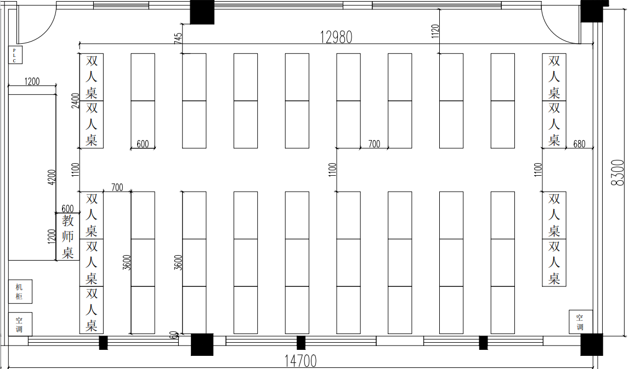

**知行楼402**

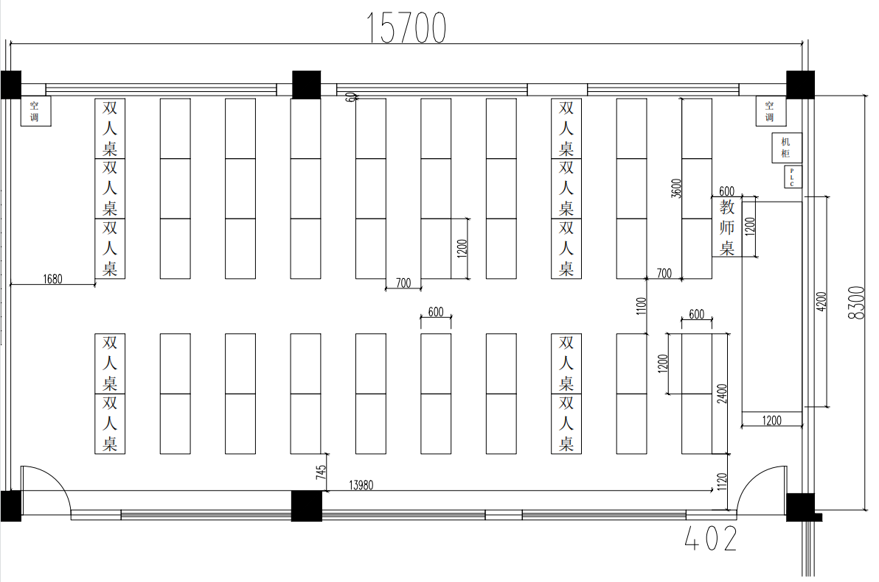

**知行楼403**

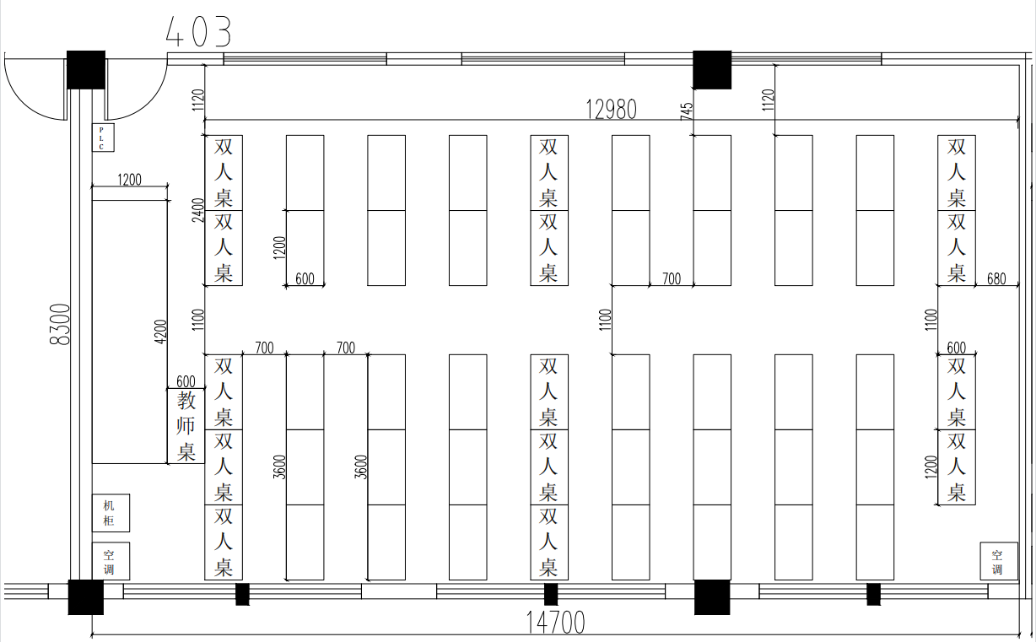

**知行楼405**



**知行楼407**

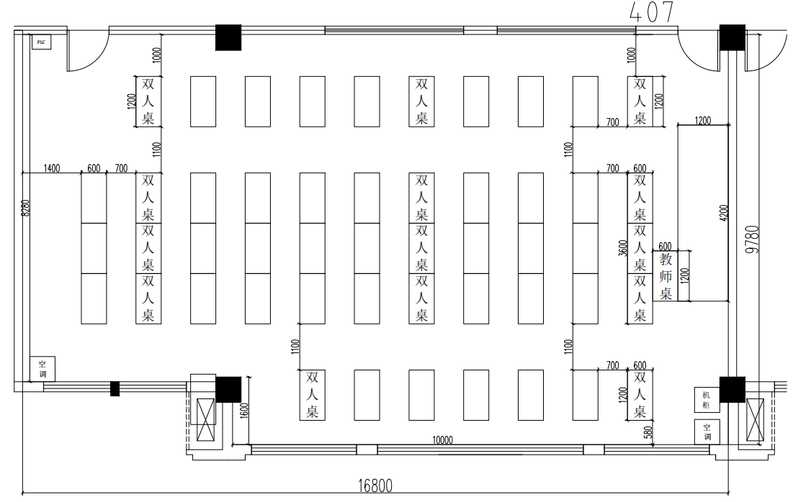

**知行楼408**

